CH-1092 Belmont, Suisse
Tel +41 21 728-6156, Fax 728-6157
Email info@didel.com, www.didel.com
Fichier www.didel.com/dev877/pd/intro/1Intro.doc

RoDev877 – Environnement pour l’étude des microcontrôleurs
et l’écriture d’applications pour la famille PIC – Microchip

1ere partie - Introduction et premiers programmes
1. Initiation

Ce premier chapitre s'adresse à des débutants qui ne connaissent que peu de choses sur les microcontrôleurs. Il présente les notions de base nécessaires pour comprendre quelques programmes simples et les tester dans l'environnement RoDev877.
Le chapitre 2 détaille les instructions avec plusieurs exemples. Le chapitre 3 est enfin intéressant, puisqu'il contient des programmes pour faire bouger des moteurs et des servos. Le chapitre 4 permet vraiment d'apprendre à programmer efficacement en utilisant des routines et tâches. Le chapitre 5 complète avec des notions sur les capteurs et la mise au point des programmes

1.1- Introduction
Un ordinateur est formé d’un processeur qui décode les instructions, de mémoire et de périphériques: écran, clavier, disque, imprimante, réseau. Un microcontrôleur ne contient que le processeur, un peu de mémoire, et des lignes entrées-sorties pour commander l’application. Il est programmé pour une seule application, qui se met en route dès que la tension est appliquée. Pour un ordinateur individuel (PC) fabriqué, des centaines de microcontrôleurs sont insérés dans toutes sortes d’appareils, instruments de mesure, gadgets, jouets. Une grande différence entre l’ordinateur et le microcontrôleur est le respect du temps de réponse, que l’ordinateur ne peut plus garantir à cause de la multiplicité des tâches et des
couches de logiciel. Le microcontrôleur se distingue aussi par sa taille, de quelques mm2 à quelques cm2 et sa très faible consommation de puissance.  1.2- Carte RoDev877  Pour apprendre à maîtriser un microcontrôleur, il faut connaître son répertoire d'instructions et se familiariser avec différentes applications. Les plus simples ne prennent que quelques instructions. Les plus complexes nécessitent de savoir bien structurer le logiciel et d’avoir sélectionné le processeur le mieux adapté. Pour les meilleures performances, il faut programmer en assembleur, le langage de base des processeurs. Les routines sont optimisées, appelées dans un programme principal. Les contraintes de temps de réponse sont vérifiables. L’utilisation du langage C facilite l’écriture des programmes au détriment de la taille mémoire et de la vitesse, mais une bonne compréhension de l’assembleur et des paramètres d’optimisation du compilateur permet une meilleure productivité dans l’écriture d’applications. | 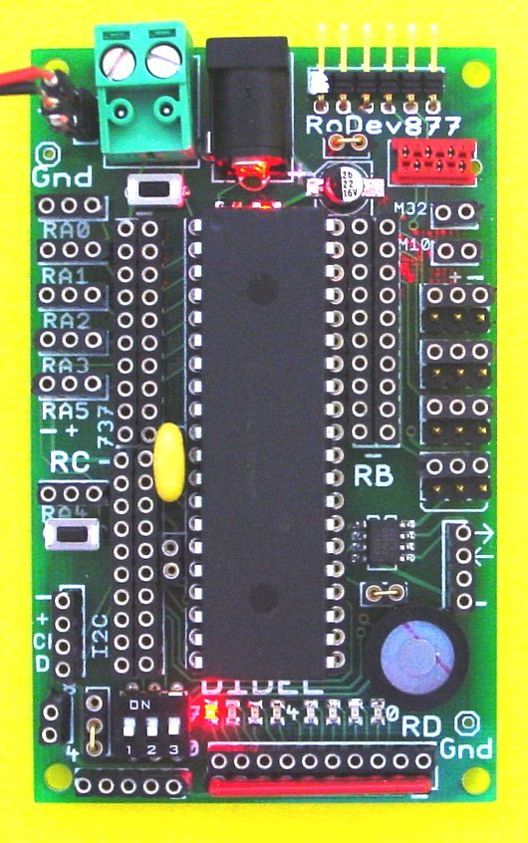
complexes. Ce document vise donc deux buts : savoir écrire des petites applications ne nécessitant pas d’investissement coûteux, et avoir toutes les notions nécessaires pour évoluer et apprendre à utiliser des outils professionnels.

La carte RoDev877 comporte un microcontrôleur 16F877A et des connecteurs facilitant le câblage d’applications très variées. La programmation du processeur se fait à partir d’un PC et de l’environnement SmileNG de Sebastian Gerlach. Dans une première étape, les programmes sont téléchargés via un câble série dans une zone réservée du processeur. Dans une 2e étape, un programmateur de PIC permet .de programmer complètement le 16F877 et les autres processeurs des familles 10F, 12F et 16F, après avoir déverminé efficacement sur le 18F877 (voir xxx).

L’ensemble de composants Rokit (http://www.didel.com/RokitOrder.xls) permet de développer des applications comportant des moteurs, servos de télécommande et capteurs, donc de créer des robots, automates et gadgets et de les voir fonctionner. Réaliser une application originale nécessite de savoir souder les composants électroniques. Un fer à souder est nécessaire pour finir de monter le kit RoDev877 (les composants SMD sont déjà soudé). Le fer à souder est aussi nécessaire pour le câblage des moteurs et capteurs avec les bonnes longueurs de fil selon l’application. La réalisation mécanique n’est pas documentée, elle dépend trop des possibilités de réalisation locales. Mais des photos et un forum faciliteront les échanges d’idées.

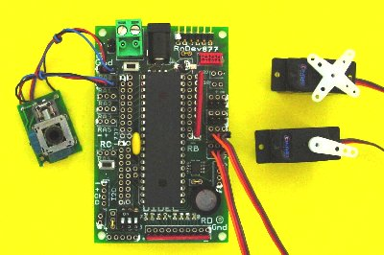 | 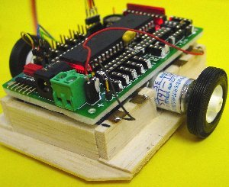
Commande de deux servos par un joystick  Explication sur le logiciel | Robot simplement construit en balsa  Explications sur la construction

1.3- Instructions et programme

Le principe de fonctionnement d’un processeur est très simple, quand on a compris. Il faut toutefois comprendre beaucoup de choses en même temps, difficiles à présenter dans un ordre logique. Les exercices aideront à clarifier chaque notion.
Dans les grandes lignes, le processeur décode des instructions qu’il lit dans la mémoire programme. Ces instructions décident des actions sur les nombres (variables) et sur les lignes d’entrées-sorties. Dans un microcontrôleur il y a une mémoire pour les instructions du programme, des registres (mémoire pour les variables), une unité arithmétique et de transfert et des entrées-sorties appelés ports.
Un registre, un port n’est pas différent d’une position mémoire: le but est de mémoriser un état ou un nombre, et le programme décide comment cette information est testée, modifiée, générée et transférée. Par exemple un poussoir est lu sur un port, une tension sur un autre, et la température est affichée sur un troisième port suite à une cascade d’opérations.

1.4- Binaire et hexadécimal

Avant d'écrire un premier programme, il faut comprendre que les processeurs ne savent que manipuler des bits ayant deux valeur : ″zéro″, codé par une tension basse (0 à 1V) et ″un″, codé par une tension plus élevée (2V à 5V).

Huit bits forment un octet et c’est l’élément sur lequel les microcontrôleurs travaillent en général. Un octet peut être beaucoup de choses:

- un ensemble de bits commandant individuellement des lampes témoins et/ou des interrupteurs (même mélangés)

- des groupes de bits codant des états, par exemple

000 | Le robot avance en ligne droite
001 | Le robot tourne à droite
010 | Le robot tourne à gauche
011 | Le robot recule
1xx | Le robot est arrêté (xx signifie que l’on peut mettre 0 ou 1)

- des nombres

Il y a plusieurs sortes de nombres et de codages. Les nombres entiers binaires sont les plus simples. Avec 8 bits, on peut représenter les nombres de 0 à 255 en décimal.
Décimal | Binaire | Hexadécimal |  | Décimal | Binaire | Hexadécimal
0 | 00000000 | 00 |  | 31 | 00011111
1 = 2⁰ | 00000001 | 01 |  | 32 = 2⁵ | 00100000 | 20
2 = 2¹ | 00000010 | 02 |  | 33 | 00100001
3 | 00000011 | 03
4 = 2² | 00000100 | 04 |  | 63 | 00111111
 |  |  |  | 64 = 2⁶ | 01000000 | 40
7 | 00000111 | 07 |  | 65 | 01000001
8 | 00001000 | 08
9 | 00001001 | 09 |  | 100 | 01100100 | 64
10 | 00001010 | 0A
 |  |  |  | 128 = 2⁷ | 10000000 | 80
14 | 00001110 | 0E |  | 129 | 10000001
15 | 00001111 | 0F
16 =2⁴ | 00010000 | 10 |  | 254 | 11111110 | FE
17 | 00010001 | 11 |  | 255 | 11111111 | FF

On remarque que les puissances de 2, (1,2,4,8,16,32,64,128) ont une expression simple. Si on numérote les bits depuis la gauche, 7 6 5 4 3 2 1 0, le poids du bit de rang n est 2^{n}. Ceci nous permettra de convertir le binaire en décimal ou l’inverse, lorsque cela sera nécessaire (100=64+32+4=2'110 0100=16'64). Remarquons encore que l’écriture typographique de la puissance n’est pas compatible avec les éditeurs de programmes, qui demandent d’écrire 2**4 au lieu de 2⁴.
La lecture d’un nombre binaire n’est pas commode. On coupe le nombre binaire en deux groupes de 4 bits. On code ces 4 bits par un chiffre de 0 à 9 puis les lettres de A à F, comme on le voit dans le tableau ci-dessus. C’est le code hexadécimal utilisé comme sténographie du binaire : 11110100110101 se décompose en groupes de 4 depuis la fin :
0011 1101 0011 0101, donc 3D35.
Si l’on écrit 101 Il faut naturellement que l’assembleur sache si c’est du décimal, du binaire ou de l’hexadécimal. Nous avons opté pour une notation générale et non ambiguë :

 | Assembleur CALM | Assembleur Microchip | Langage C C++
Décimal | 101, 10'101 | 101, 101. | 101
Binaire | 2’101 | 101b ? | 101b
Hexa | 16’101 | 101h ? | 101h
Par défaut, si on ne précise rien, on est en décimal.

Résumé
On vient de voir plusieurs notions qu’il ne faudra pas oublier.
Dans un octet (byte est souvent utilisé), les 8 bits peuvent signifier différentes choses, mais on voit d’abord un nombre que l’on exprime en hexadécimal.
Les puissances de 2 sont 1 2 4 8 16 32 64 128 256 512 1024 2048 4096 ….
On a les équivalences 100 = 16’64 = 2’01100100, 16'100 = 256
Dans le mot binaire 00100000, le rang du 1 est 5 (on commence à gauche à zéro).

Questions

8 LEDs sont branchées sur un port. Le programme doit allumer une lampe sur deux. Quelle est la valeur en hexa que le processeur doit mettre sur le port ?

Que veut dire « par défaut »

1.5 Modèle simplifié du microcontrôleur

Oublions la mémoire programme et le décodeur d’instructions. Les registres (mémoire des données) joueront un rôle important par la suite. Dans tous les microcontrôleurs PICs, un registre appelé W (work register, registre de travail) joue un rôle de plaque tournante. Avec l’instruction Move, on peut transférer un octet vers ou depuis un port, vers ou depuis un registre-mémoire de données. Par exemple :  Move PortA,W  Move W,PortC  Ces deux instructions copient ce qui est lu sur le portA sur le portC. Un port est plus compliqué qu’un registre. | 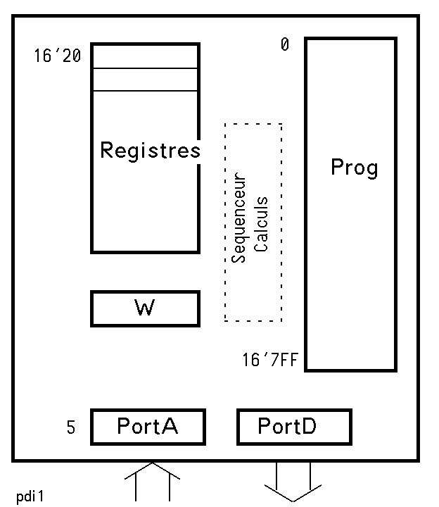
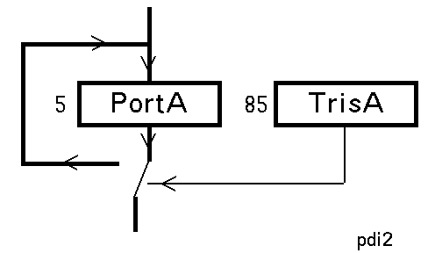 | En sortie, c’est un registre et l’état 0 ou 1 de chaque bit est copié sur les fils de sortie selon une tension 0V/5V. En entrée c’est une sorte d’interrupteur qui laisse passer l’information vers le processeur quand l’instruction Move PortA,W est exécutée.  L’aiguillage de la figure ci-contre est commandé par un registre dit registre de direction, que l’on étudiera plus tard. Par défaut sur la carte RoDev877, les ports A et E sont en entrée, les ports B, C et D sont en sortie.

1.6 Un premier programmes pour le RoDev877

Vous avez suivi la documentation de montage et votre kit est monté et testé.
Sur le bit 4 du portA du RoDev877 est câblé un poussoir. Le portD est relié aux LEDs, allumées si le bit correspondant est à 1.
Ecrivons le programme
.Proc 16F877 ; p106.asm
.Loc 16’10
Loop: Move PortA,W
Move W,PortD
Jump Loop
La première ligne dit quel processeur on utilise.
La pseudo-instruction .Loc dit où le programme sera chargé en mémoire.
L'instruction Move a été vue dans la section précédente. Les instructions sont exécutées l’une après l’autre. L’instruction Jump force la suite de l’exécution à l’adresse indiquée.
Que va faire ce programme ? Allumer et éteindre la LED en position 4 (donc la 5e depuis la droite) selon l’action sur le poussoir.

1.7 Assembler et télécharger

Reliez le PC au RoDev877 via la ligne série. Appelez le programme SmileNG. Editez les 5 lignes du programme ci-dessus.
La touche F5 assemble le programme. S’il y a des erreurs, elles sont clairement indiquées, et il n’y a pas besoin d’effacer le message d’erreur après correction. Générez et corrigez des fautes pour bien voir comment cela fonctionne.
Pour charger ce programme dans le RoDev877 il suffit d'agir sur le poussoir RA4 pour quitter le chenillard et voir le motif 01010101 affiché.
Le processeur attend alors que le programme arrive. Des que le programme a été transféré (touche F5), il s’exécute. Si le chargement rate ou que l'on n'est pas assez rapide pour déclencher le transfert, le 877 retourne au chenillard, et il faut agir de nouveau sur RA4 avant de tenter un nouveau chargement,
Qu’observe-t-on ? La Led 4 est allumée si on ne touche rien. Elle s’éteint si on presse sur le poussoir. Ceci veut dire que le poussoir force un 0 sur le bit 4 du portA. On comprendra pourquoi en étudiant le schéma.
Passons un doigt sur les contacts du portA. On voit que les LEDs 0,1,2,3,5 du portD changent. Cela vient du fait que ces entrées du portA sont « en l’air ». Les effluves électriques apportées par le doigt suffisent à changer les 0 en 1 et inversement.
Attention, si l’air est sec et le sol électriquement chargé, une étincelle de quelques centaines de volt peut apparaître et détruire le transistor d’entrée du port.
On remarque que les bits 6 et 7 du portD sont toujours à zéro. C’est normal puisque ces lignes ne sont pas câblées sur le portA.

Un programme s’exécute jusqu’à ce que l’on coupe le courant, ou que l’on pèse sur le poussoir Reset. A noter que si on presse simultanément sur le bouton RA4 quand on fait un Reset, le dernier programme chargé s'exécute à nouveau.

Le processeur ne sait qu’exécuter une instruction et passer à l’instruction suivante. Si à la fin d’un programme l’instruction suivante n’est pas écrite, le processeur prend le mot mémoire suivant comme une instruction et en général déraille complètement. Un reset simple fait redémarrer le processeur sur la position mémoire 0. Dans le cas du 16F877 programmé pour le Rodev877, l’initialisation est suivie d’un bip et le processeur est dans un mode de dialogue qui sera vu plus loin.
En cas d’erreur de chargement, le programme du Rodev877 affiche pendant 3 secondes un numéro d'erreur et se réinitialise.

Exercice : Lire le portE, qui est lié à trois commutateurs, et afficher la valeur sur le portD.

1.8 Compliquons le programme

On a remarqué que le poussoir est inversé. Comment faire pour que la LED s’allume quand on presse ?
L’instruction NOT s’utilise comme un Move, mais elle inverse tous les bits. Le programme est alors simplement
.Proc 16F877 ; p108a
.Loc 16’10
Loop: Not PortA,W
Move W,PortD
Jump Loop

Seule la LED de rang 4 nous intéresse. Pour éteindre toutes les autres, il faut une instruction qui masque les bits qui ne nous intéressent pas. C’est un ET logique et on écrit
.Proc 16F877 ; p108b
.Loc 16’10
Loop: Not PortA,W
And #2’00010000,W
Move W,PortD
Jump Loop
Cette instruction And superpose les 8 bits du masque et les 8 bits du registre W, et ne garde que les bits qui ont deux 1 en face l’un de l’autre. Donc, selon que le poussoir est pressé ou non, on a
 | Poussoir relâché | Poussoir pressé
 | PortA vaut 00x1xxxx | PortA vaut 00x0xxxx
Not PortA,W | W vaut 11x0xxxx | W vaut 11x1xxxx
And #2’00010000,W | W vaut 00000000 | W vaut 00010000
Move W,PortD | PortD vaut 00000000 | PortD vaut 00010000

Notons encore que ce n’est pas pratique de compter ces zéros et uns. On sait que le poussoir est sur le bit 4, donc il faut écrire
And #2**4,W
C’est encore plus clair et lisible si on déclare que le poussoir est câblé sur le bit 4 en ajoutant une ligne au début du programme
bPoussoir = 4
et en écrivant
And #2**bPoussoir,W

Pourquoi ce signe # (prononcé valeur)? Le registre W, les ports, les registres, ressemblent à des tiroirs dont on connaît le nom, mais pas le contenu. Lorsque l’on donne un contenu, on met le signe #. Pour afficher un motif sur les LEDs, on écrit
.Proc 16F877 ; p108c
Motif = 16’55 ; ou Motif = 2'01010101
.Loc 16’10
Move #Motif,W
Move W,PortD
Fini: Jump Fini

Le motif a été donné en hexadécimal. Le binaire aurait mieux convenu, puisque c’est ce que l’on voit sur les LEDs. Le décimal n’a pas d’intérêt, sauf pour voir comment c’est traduit en binaire.
Il faut toujours dire au processeur ce qu’il doit faire. On aurait pour faire comme avant une boucle et lui demander de répéter la copie du motif. On peut aussi lui dire d’exécuter toujours la même instruction de saut à la même adresse.

Pour acquérir de l'expérience, il est bon de taper les programmes ci-dessus, de les assembler ef corriger les erreurs signalées par l'assembleur, puis les télécharger. Tous les programmes marqués pxxx (xxx est lié au numéro de la section qui explique ce programme) sont disponibles sous www.didel.com/dev877/pd/pdintro/. Sur le CD, ils se trouvent avec ce texte dans le fichier pdintro.zip

1.9 Test et saut conditionnel

Pour afficher le motif du programme précédent seulement si on appuie sur le poussoir, il faut une instruction qui teste l’état 0 ou 1 du poussoir et dévie le programme à deux adresses différentes selon le résultat du test.
Cette instruction s’appelle TestSkip,BC (teste et saute (skip) si le bit testé est à zéro (clear).
Elle teste un seul bit, il faut dire dans quel port ou variable il est, et quel est le rang de ce bit. Skip veut dire que l’on saute l’instruction suivante. Il faut en général mettre une instruction de saut (Jump) pour se débrancher dans les deux groupes d’actions.

.Proc 16F877 ; p109a
bPoussoir = 4 ; actif à zero
Motif = 16’55
Eteint = 0 ; ou = 16’00 = 2’00000000
.Loc 16’10
Loop: TestSkip,BC PortA:#bPoussoir
Jump Off
On:
Move #Motif,W
Move W,PortD
Jump Loop

Off: Move #Eteint,W
Move W,PortD
Jump Loop

Ce programme peut s’écrire plus simplement, puisque les deux branches de programme ne diffèrent que d’une instruction.

.Proc 16F877 ; p109b
bPoussoir = 4
Motif = 16’55
Eteint = 0
.Loc 16’10
Loop:
Move #Motif,W
TestSkip,BC PortA:#bPoussoir
Move #Eteint,W
Move W,PortD
Jump Loop

Admirons la simplicité du truc: On prépare la valeur Motif, mais on la remplace si le poussoir est à zéro.

L’instructions TestSkip,BS existe aussi : si le bit testé est à un, le processeur saute l’instruction suivante.

1.10 Variables

En plus du registre W et des ports, les PICs ont 50 à 200 registres (positions mémoire de données) que l’on va appeler variables. Ces positions sont numérotées, mais on va leur donner des noms, comme pour les valeurs.

Pour déclarer les variables, on les liste à partir de leur adresse en mémoire de données. Les premières adresses sont réservées pour les ports et d’autres registres que l’on verra plus tard. Le 16F877 a des registres libres à partir de l’adresse 16’20 (appelée DebVar à partir de la section xxx).
.Loc 16’20
Var1 : .16 1
Var2 : .16 1
Acceptons cette notation sans bien pouvoir la justifier. C’est plus intelligent que d'écrire
Var1 = 16’20
Var2 = 16’21
C’est très gênant d’attribuer des adresses fixes pour les variables, car on rajoute, supprime, modifie le nom des variables fréquemment lors de l’écriture d’un programme.
A noter que lorsque les variables ont été toutes déclarées, il faut préciser à quelle adresse se trouvera le programme (.Loc 16’10)

Que se passe-t-il si on écrit
Move #Valeur,W
Move W,Variable
La Variable, dont on ne connaissait pas la valeur, est initialisée avec l’octet Valeur. Il faut naturellement avoir défini la position de la variable en mémoire registres.

1.11 Boucle d’attente

Le processeur exécute une instruction en une microseconde. Si on veut voir par exemple une LED clignoter, la période doit être de quelques dixièmes de secondes, soit 100'000 fois moins.
Utilisons une variable décompteur pour faire perdre du temps au processeur entre deux clignotements. Le PIC a une instruction spécialement prévue pour cela.
Att: Nop ; perd une microsecondes
DecSkip,EQ CX1 ; prend 1 microseconde
Jump Att ; prend 2 microsecondes
... instruction suivante
Tant que CX1 n’est pas nul, il est décrémenté dans la boucle qui prend 4 microsecondes (on verra pourquoi plus loin). Quand CX1 arrive à zéro, on continue. CX1 est une variable 8 bits, on ne pourra faire que 256 fois la boucle, au maximum, et cela prendra un peu plus d’une milliseconde, ce qui est encore trop rapide. Répétons cette boucle 256 fois avec une autre variable. Il va se passer quelque chose tous les quarts de seconde.
.Proc 16F877 ;p111a
IniCx1 = 250
IniCx2 = 250
.Loc 16’20 ; Variables
Cx1: .16 1
Cx2: .16 1
.Loc 16’10 ; Programme qui incrémente un compteur
; toutes les 0,25 sec
Deb: ; initialisation par défaut
Loop:
Move #IniCx2,W
Move W,Cx2
Att1: ; On attend 250 x 1ms
Move #IniCx1,W
Move W,Cx1
Att2: Nop ; boucle de 1ms
DecSkip,EQ Cx1
Jump Att2
DecSkip,EQ Cx2
Jump Att1
; Fin de l’attente; on incrémente le PortD, qui est en fait
; une variable avec des fils de sortie
Inc PortD
Jump Loop ; on recommence

Il faut bien voir dans ce programme les deux boucles imbriquées, avec leur initialisation pour être précis à 0.25 secondes. Le compteur affiché sur le portD va faire le tour en 256/4 = 64 secondes. C’est facile à vérifier.

Que se passe-t-il si on simplifie le programme et que l’on écrit

.Proc 16F877 ;p111b
.Loc 16’20 ; Variables
Cx1: .16 1
Cx2: .16 1
.Loc 16’10 ; Programme qui incrémente un compteur
; toutes les 0,25 sec
Deb: ; initialisation par défaut
Loop:
Att1: ; On attend 256 x 1.024ms
Att2: Nop
DecSkip,EQ Cx1
Jump Att2
DecSkip,EQ Cx2
Jump Att1
Inc PortD
Jump Loop ; on recommence

On ne sait pas quelle est la valeur initiale de Cx1 et Cx2, mais une fois le premier appel effectuée(8 μs à 0.26 sec), on sait que Cx1 et Cx2 valent zéro. On a alors chaque fois le temps d’attente maximum avec 256 fois la boucle (on part de zéro, on décrémente cela fait 255 (16’FF), etc jusqu’à zéro).

Exercice: Mettre un motif sur le portD et inverser tous les quarts de seconde environ.

1.12 Routine d’attente

Les routines évitent de retaper du code pour la même action, par exemple un retard.
La routine pour attendre 1,2,3,..255 ms est très utile et s’écrit :

\rout:Delai1ms|Attente
\in;W durée en ms si W=0, durée 256 ms
Delai1ms:
Move W,Cx2
A$: Move #250,W ; pour 1ms
Move W,Cx1
B$: DecSkip,EQ Cx1
Nop
Jump B$
DecSkip,EQ Cx2
Jump A$
Ret

Attention, si W=0, le premier décrément donne 255=16'FF et on a la durée maximale. Si c'est gênant, on modifie le début:

Move W,CX2
Skip,NE
Ret
On a alors une durée de 5 microsecondes si W=0, 1ms si W=1, etc.

L’instruction RET termine une routine. L’instruction CALL remplace le JUMP lorsque l’on appelle une routine.
Le mot réservé \rout; est un commentaire qui fait une jolie mise en page sous SmileNG. On verra d’autres ordres similaires dans les prochains modules.

Avec la routine Delai1ms, la partie centrale du programme qui incrémente le portD toutes les 10ms devient :
Deb: ; initialisation par défaut
Loop: Move #10,W
Call Delai1ms
Inc PortD
Jump Loop
Le fichier p112.asm correspond au programme complet. On peut cérifier que le compteur fait le tour en 2.56s.

La ou les routines se placent en général après le programme dit principal, mais on pourrait la ou les mettre en premier, naturellement pas en 16'10 !
.Loc 16'10
Jump Deb ; saut vers le programme principal
Delai1ms: ... routine
Deb: ... programme principal

1.23 Instructions de Comptage/Décomptage

On vient de voir sans l’expliquer l’instruction Inc pour incrémenter (augmenter de 1). On a de même Dec pour décrémenter (diminuer de 1). Les instructions suivantes existent sur le PIC:
Inc Variable (ou Port)
Inc Variable,W
Attention, cette 2e instruction prend la valeur de la Variable, ajoute 1 et met le résultat dans W. Le contenu de la Variable n’est pas modifié.
Dec Variable
Dec Variable,W ; ne modifie pas la Variable
IncSkip,EQ Variable
DecSkip,EQ Variable
IncSkip,NE et DecSkip,NE n’existent pas. On les remplace par deux instructions :
Inc Variable Dec Variable
Skip,NE Skip,NE
On remarque que Inc W, Dec W n’existent pas. Il faut utiliser l’instruction Add, qui additionne une constante ou une variable.
Add #1,W ; remplace Inc W
Add #-1,W ; remplace Dec W

1.13 Rebonds de contact

Le but est de compter les actions sur le poussoir. Le problème est que le contact n’est pas franc, il y a des rebonds de quelques dizaines de microsecondes pendant 2 à 5 millisecondes. Pour ne pas compter ces rebonds, il suffit de lire le poussoir toutes les 5ms. Personne ne peux presser le poussoir 200 fois par seconde !
La structure du programme est la suivante :

Répéter : Attendre 5ms
Lire le poussoir,
si inactif (entrée à 1) → retour
autrement (à o) → compter et afficher
Attendre poussoir relâché
Fin répéter

En assembleur, le programme s’écrit (on se souvient que le signal du poussoir est zero quand le poussoir est activé) :

.Proc 16F877 ; p113
.Loc 16’20 ; variables
Cx1: .16 1
Cx2: .16 1

bPoussoir = 4 ; actif à 0

AtReb = 5 ; délai d'attente suppr rebonds

.Loc 16’10 ; programme
Deb:
Loop: Move #AtReb,W
Call Delai1ms
TestSkip,BC PortA:#bPoussoir
Jump Loop ; on attend si bit set
;Action, on compte et attend le relâchement
Inc PortD
A$: Move #AtReb,W
Call Delai1ms
TestSkip,BS PortA:#bPoussoir
Jump A$ ; on attend si bit clear
Jump Loop

Il faut naturellement ajouter la routine d'attente à la suite pour que le programme soit complet.
Supprimez ou réduisez l'attente et observez !
Naturellement, si on doit compter des signaux plus rapides qui n’ont pas de rebonds, la boucle d’attente n’est pas nécessaire. Pour des signaux très rapides et pour compter le temps écoulé, on verra d’autres techniques.

Avant de découvrir les quelques instructions du PIC qui n'ont pas été présentées, il faut mieux comprendre les possibilités et contraintes de l'assembleur. c'est le but du 2e chapitre.

jdn 060903

